2.6分数的除法
【学前思考】
小明家到学校共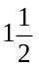千米，一天他花了小时步行到学校，他走1千米要多少小时？他每小时能行多少千米？

家
学校
【认识新知识】
分数的除法
倒数
分数的除法运算法则
【知识精讲】
【知识点1】 倒数
1、1除以一个不为零的数得到的商，叫做这个数的倒数。
2、的倒数是（≠0）；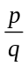的倒数是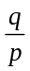（p≠0，q≠0）。
3、0没有倒数。
4、两个互为倒数的数的积等于1.
【例1】 判断下列说法是否正确（对的打“√”，错的打“×”）：
（1）1没有倒数。 （ ）
（2）a的倒数是。 （ ）
（3）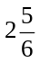的倒数是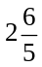。 （ ）
（4）一个数的倒数一定小于1. （ ）
【例2】 求下列个数的倒数：
（1）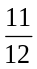； （2）2； （3）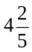； （4）2.25.
【知识点2】 分数的除法
- 意义：与整数除法相同，即已知两个因数的积与其中一个因数，求另一个因数的运算。
- 计算法则：
甲数除以乙数（0）除外，等于甲数乘以乙数的倒数，用字母表示就是：
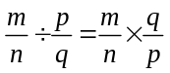（n≠0，q≠0，p≠0）。
【例3】 计算：
（1）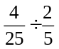； （2）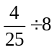； （3）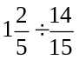.

[点拨]:分数除法的运算要根据运算法则先转化为乘法再计算，要避免在分数除法中直接约分。
【例4】 计算：（1）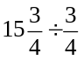； （2）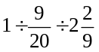.
解：（1）方法一：

方法二：

[点拨]：分数的除法先转化为乘法，并将除数变为它的倒数。除式中有带分数时，先将带分数化为假分数后再计算。
【知识点3】 已知一个数的几分之几时多少，求这个数。
解决此类问题的方法是设这个数为x，根据题意列出方程后，解方程得出x的值。
【例5】 一个数的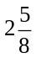是1.75，求这个数。
解析：求一个数的几分之几时多少可以用乘法；也可以直接用除法。
【解】：方法一：
方法二：

【应用与提高】
- 若a，b互为倒数，求2ab+的值。

- 已知一个数的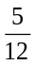是，求这个数。

[点拨]：（1）由分数乘法的意义，容易得到x与积等于（通常字母与数字相乘，把数字写在字母的前面），而由除法与乘法的关系可得：乘数=积÷被乘数。（2）分数除法的运算法则是：甲数除以乙数（0除外），等于甲数乘以乙数的倒数，即把分数的除法运算转化成分数乘法的运算，再用乘法得出结果。
- 一个等边三角形的周长是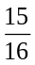分米，它的边长是多少分米？

【例4】（1）小明用小时走完了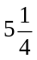千米的路，小刚用小时走完了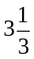千米的路，问：他们两人谁的速度快？
（2）一根电线用去米，恰是全长的，那么这根电线原来全长多少米？

- 世界上最高的动物是长颈鹿，有一只长颈鹿高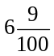米，比一只大象还要高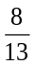，长颈鹿比大象高多少米？
【解】：方法一：

方法二：解方程

【答】：长颈鹿比大象高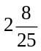米。
[点拨]：认真审题，分清数量关系式，再列式解答。
- 小王在学校参加手工比赛，小时内完成了24只纸盒，问：
- 小王平均完成一只纸盒需要多少时间？
- 小王1小时可以完成多少只纸盒？

- 某个同学在做分数乘除法练习时，把除以错写成除以，得到的答案是，这道题的正确答案应该是多少？

【解】 方法一：设该被除数为x，根据题意，得x÷= ，得x= 。
÷=。
方法二：设这道题的正确答案应该是x，根据题意，得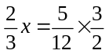
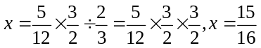
【解决疑难问题】
  - 求一个数的倒数是，应注意什么？
答：求一个数的倒数时，要注意这个数不能为零，因为零是没有倒数的，求带分数的倒数时，应先将其转化为假分数后，再求它的倒数。
  - 当计算结果是分数时，对分数的形式有什么要求吗？
答：计算题的结果一般要化为最简分数，可以是假分数，不一定要化成带分数。但应用题的结果是假分数时，一般要化为带分数的形式。
【方法规律总结】
1、的倒数是（≠0）；的倒数是（p≠0，q≠0）；
2、互为倒数的两个数的乘积是1，即a、b互为倒数，则ab=1.
3、分数除法法则
除法法则： （n≠0，q≠0，p≠0）；
即甲数除以乙数（0除外），等于甲数乘以乙数的倒数。

【创新探究】
你有什么办法比较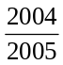与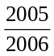的大小吗？


www.3abeike.com （按住Ctrl键点击该链接即可）

